
safemask.vercel.app

Documento de Visão do SafeMask

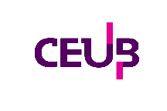


Introdução
Este documento contém as informações gerais do SafeMask, para o Projeto Integrador III, visando garantir o entendimento do projeto.
É composto pelos itens descritos a seguir:
- Problema - detalhamento do problema a ser resolvido, acrescentando os motivos, ou seja, os “por quês”, que fazem o problema existir. Na descrição do problema, também deve ficar explícito o contexto, o ambiente em que o problema está inserido.
- Visão Geral - descrição sucinta do projeto, apresentando seu objetivo, seu propósito, explicitando o que o projeto vai e o que não vai resolver. Os principais recursos do projeto devem ser elencados (por exemplo, links, transbordo etc).
- Restrições - considerações limitantes a respeito do projeto.
- Arquitetura Básica - descrição da arquitetura padrão.
- Usuários - descrição do público-alvo, quem usará o projeto.
- Partes Interessadas - descrição de pessoas ou sistemas relacionados ao projeto.
- Referências - principais referências relacionadas ao projeto.

Problema
Organizações públicas e privadas frequentemente manipulam arquivos que contêm dados pessoais e dados sensíveis, como CPF, endereço, telefone, informações médicas ou financeiras.
Esses arquivos muitas vezes:
- São compartilhados entre setores;
- São enviados para terceiros;
- São armazenados em sistemas internos sem controle de visualização.
O problema central está na exposição indevida de dados pessoais, que pode ocorrer por falta de conhecimento dos usuários sobre boas práticas, uso incorreto do sistema de mascaramento ou complexidade das regras da Lei Geral de Proteção de Dados (LGPD).
O contexto do problema está inserido em ambientes institucionais que precisam garantir segurança da informação, rastreabilidade e conformidade legal.

Visão Geral
O SafeMask é um sistema de mascaramento e controle de acesso a dados sensíveis em arquivos digitais, desenvolvido com o objetivo de aumentar a segurança da informação e garantir maior conformidade com a Lei Geral de Proteção de Dados (LGPD).
O sistema atua na proteção de dados pessoais contidos em documentos, aplicando técnicas de mascaramento que impedem a visualização indevida das informações sensíveis, mantendo a utilidade operacional do arquivo. O acesso aos dados originais é condicionado a mecanismos de autenticação e autorização, permitindo controle granular sobre quem pode visualizar ou recuperar as informações completas.
O SafeMask busca resolver problemas relacionados à exposição indevida de dados em ambientes institucionais, especialmente em contextos onde arquivos são compartilhados entre setores, enviados a terceiros ou armazenados em sistemas internos.
Seu propósito é:
- Reduzir riscos de vazamento de dados;
- Permitir compartilhamento seguro de informações;
- Garantir rastreabilidade e controle de acesso;
- Apoiar organizações no cumprimento de requisitos legais e normativos.
Para isso, terá como principais recursos:
  - Mascaramento automático de dados pessoais e senvíveis em arquivos;
  - Controle de acesso baseado em autenticação e autorização;
  - Sistema de chaves ou credenciais para desmascaramento controlado;
  - Registro de logs e trilhas de auditoria para rastreabilidade.

O escopo do MVP será composto de (cinco) grandes grupos:
  - Upload e processamento de arquivos para aplicação de máscara;
  - Treinamento e uso de inteligência artificial para mascarar arquivos;
  - Armazenamento seguro das versões mascaradas e dados protegidos;
  - Mecanismo de recuperação/desmascaramento mediante autorização;
  - Registro e monitoramento de acessos (auditoria básica)

Restrições
  - O SafeMask não elimina a necessidade de políticas internas de segurança da informação, sendo uma ferramento complementar e não substitutiva da governança institucional.
  - O sistema depende da correta confirguração de permissões e da gestão adequada das chaves de acesso, não sendo responsável por falhas humanas na concessão indevida de autorizações.
  - O MVP terá suporte limitado a tipos específicos de arquivos e padrões estruturados de dados, podendo não contemplar todos os formatos existentes na versão inicial.

Arquitetura Básica
A arquitetura do SafeMask é feita de forma modular, separando responsabilidades para garantir segurança, escalabilidade e controle adequado do tratamento de dados sensíveis.
O fluxo básico funciona da seguinte forma: o usuário envia um arquivo pela interface, o núcleo do SafeMask processa o mascaramento e armazena a versão protegida no banco de dados segura. Caso haja visualização completa, o sistema valida as permissões por meio do controle e acesso e, se autorizado, realiza o desmascaramento. Todas as ações são registradas para fins de auditoria e rastreabilidade.
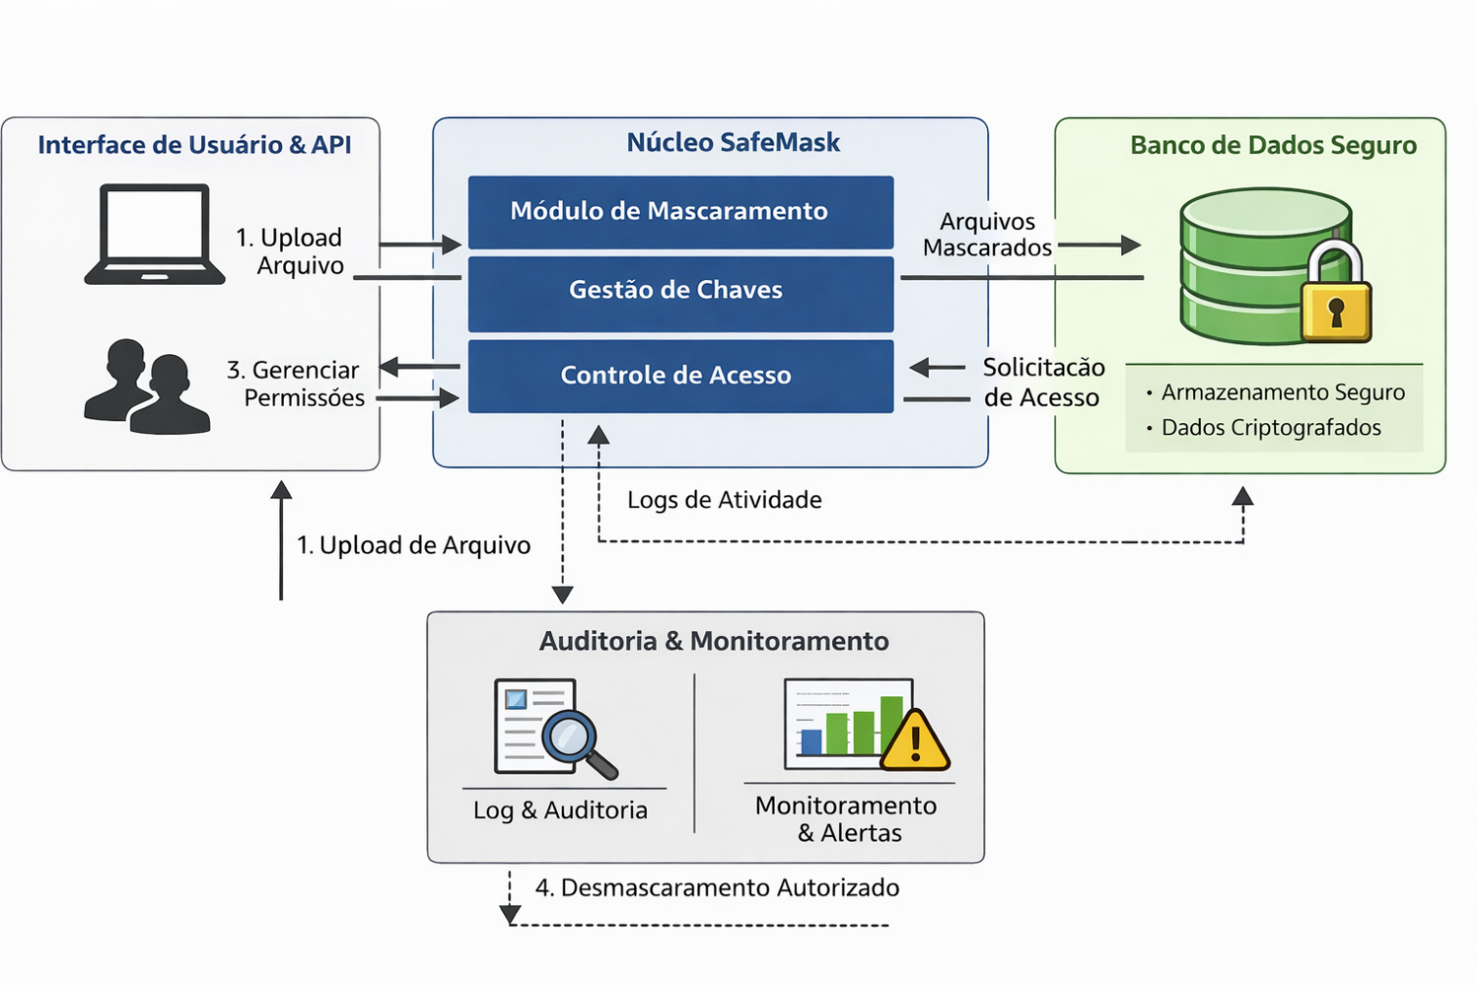

Usuários
O SafeMask é destinado a usuários que manipulam, armazenam ou compartilham arquivos que contenham dados pessoais ou dados sensíveis no contexto institucional.
Os principais perfis de usuários são:
- Usuários Operacionais – responsáveis pelo envio de arquivos para mascaramento e pela consulta de versões protegidas;
- Gestores de Área – responsáveis por autorizar solicitações de desmascaramento e definir permissões de acesso;
- Administradores do Sistema – responsáveis pela configuração técnica, gestão de perfis e manutenção da plataforma;
- Equipe de Segurança da Informação – responsável pelo monitoramento de acessos, auditoria e conformidade;
- Equipe de Jurídico – responsável por acompanhar a aderência à LGPD e às normas internas.
Os usuários possuem diferentes níveis de permissão, definidos conforme seu papel da organização, garantindo controle de acesso baseado em perfil e princípio do menor privilégio.

Partes Interessadas
Diretamente relacionadas: Organizações e SafeMask.

Órgãos que possuem informações pessoais

Representante | Atuação no Projeto | E-mail
Senado Federal | Stakeholder e Usuário Final | prodasen@senado.leg.br
Tribunal Superior do Trabalho | Usuário Final | tst@gmail.com
SafeMask

Representante | Atuação no Projeto | E-mail
Marcelo Honda Kobayashi | Product Owner e Desenvolvedor Back-End e Front-End | Marcelo.hk@sempreceub.com
Lucas Vieira Porto | Arquiteto e Desenvolvedor Back-End | Lucas.vporto@sempreceub.com
Paulo Henrique Paniago | Database Administrator e Desenvolvedor Front-End | Paulo.paniago@sempreceub.com
Dimitri Sofoulis Cinnanti | Scrum Master e Analista de Requisitos | Dimitri.cinnanti@sempreceub.com
Gabriel Bernardo Dias Alves | UX e Desenvolvedor Front-End | Gabriel.bernardo@sempreceub.com
Victor Oleskovicz |  | Victor.oleskovicz@sempreceub.com

Futuro
  - Implementação real do SafeMask com solução corporativa integrada a sistemas já existentes, permitindo que o mascaramento ocorra dentro do fluxo operacional da empresa.
  - Customização do sistema conforme o segmento empresarial (saúde, financeiro, jurídico), considerando diferentes tipos de dados sensíveis e exigências regulatórias específicas.
  - Ampliação a novos formatos de arquivos e dados não estruturados, incluindo imagens e bases de dados externas.
  - Evolução do módulo de auditoria com geração de relatórios gerenciais, indicadores de risco e monitoramento inteligente de acessos suspeitos.

Referências
  - Lei n° 13.709/2018 – Lei Geral de Proteção de Dados (LGPD). https://www.planalto.gov.br/ccivil_03/_ato2015-2018/2018/lei/l13709.htm

